本项目github地址：https://github.com/1409phpAliuning/8zu.git

为了方便您的安装，请仔细阅读本文档。

本项目安装路径：8zu\eightT\basic\web\index.php

(重新安装:删除8zu/eightT/basic/assets下install.txt文件即可,可覆盖数据库配置文件.

若已生成数据库为保证环境纯净,可将8zu/eightT/basic/config/db.php中配置及8zu/eightT/basic/assets/web.php中的配置删除)

本项目权限要求：

全项目权限755

8zu/eightT/basic/web安装目录权限777

8zu/eightT/basic/web/image上传目录权限777

8zu/eightT/basic/runtime缓存目录权限777

8zu/eightT/basic/config/db.php权限777

8zu/eightT/basic/assets权限777

首先：输入安装路径，进入以下页面。

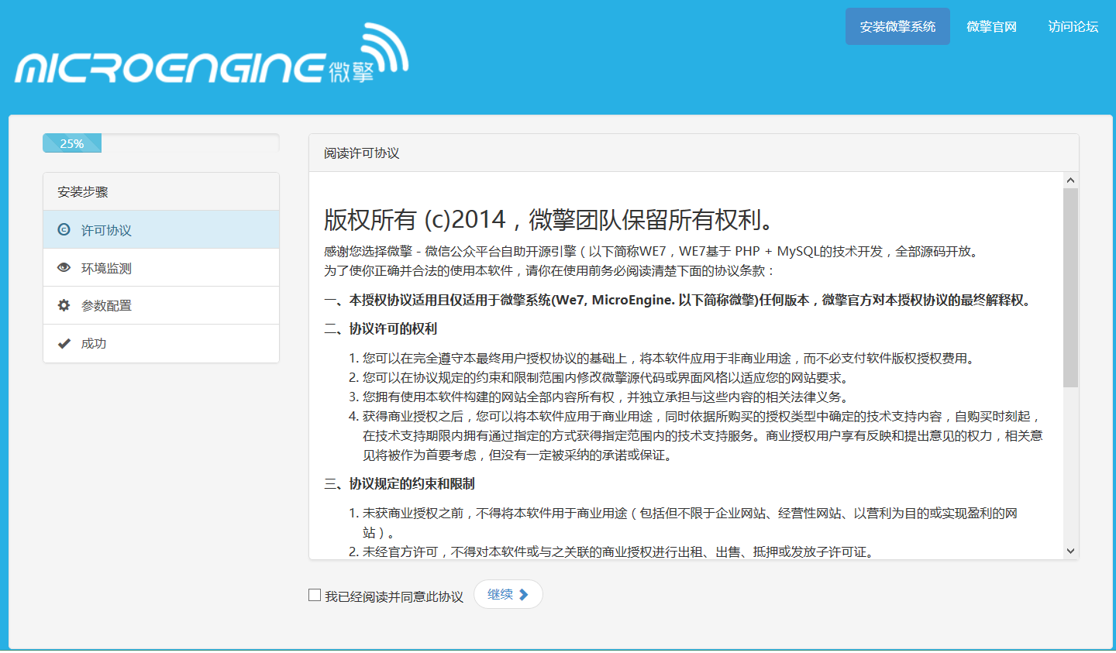

请同意此协议，继续：

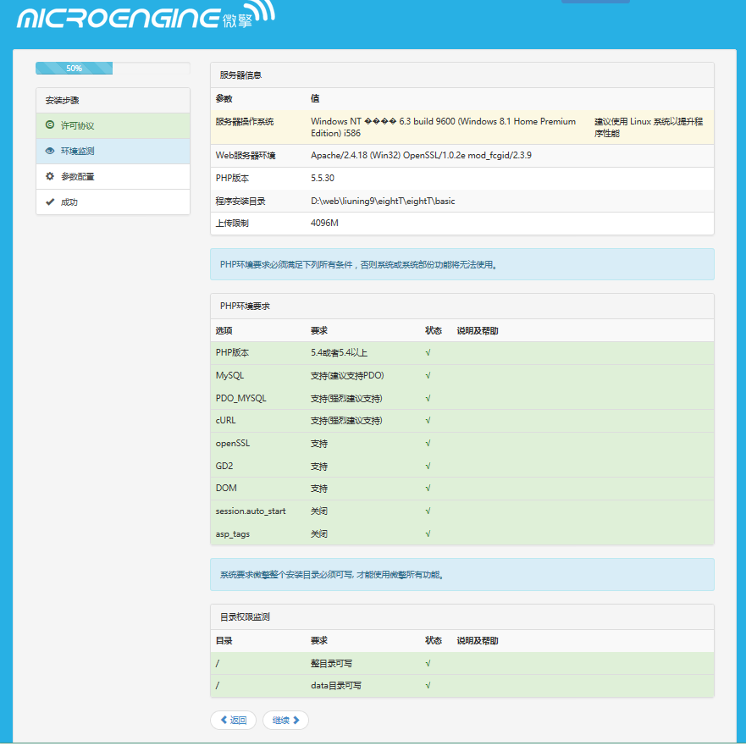

如果出现图中标红的，请认真阅读权限要求，是否权限未给到

如果提示某一扩展未开，请先开启此扩展再执行安装

解决之后：

上半部分为数据库配置，请认真检测您数据库主机地址，用户名，密码的正确性

下半部分为您项目的初始账号，密码

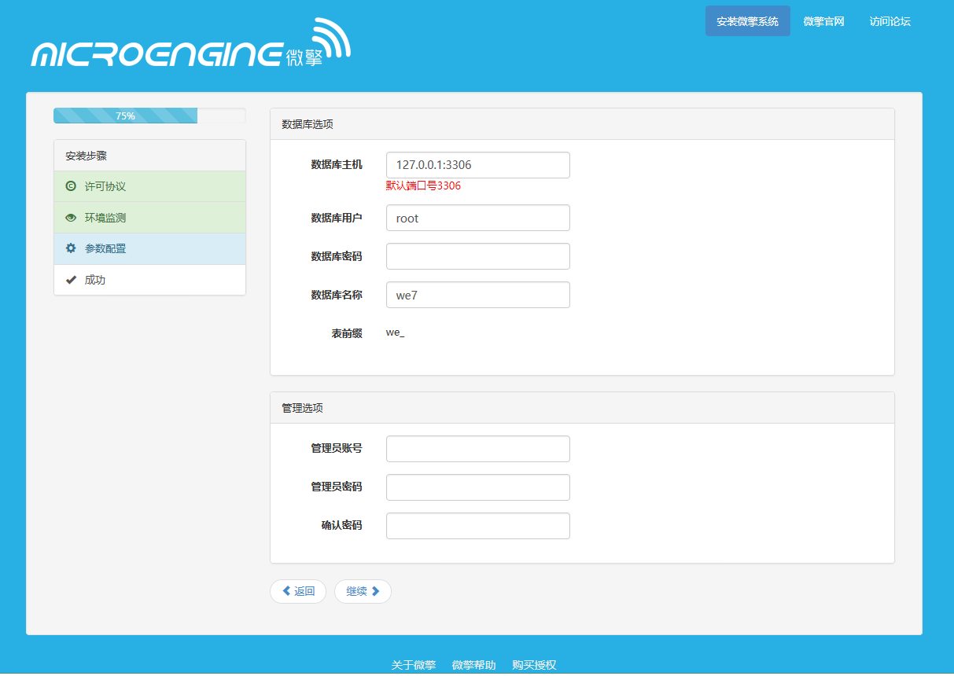

一切通过之后

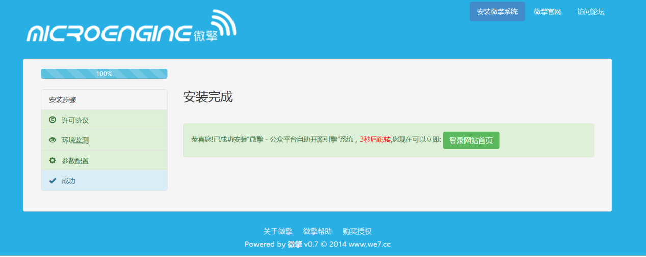

点击访问网站首页进入登录页面：

以上几步完成，那么恭喜您，成功安装本项目，希望本项目可以给您带来便利

本项目入口：8zu\eightT\basic\web\index.php